人事档案管理系统需求说明书
1 引言
需求规格说明书是需求分析的产物，它是软件系统生存期中软件定义阶段的最后一个步骤。作为整个软件开发过程的指南，它也是软件开发人员开发出符合用户要求的软件的基础。
1.1 编写目的
软件需求说明书的编制目的是为了使用户和软件开发者双方对该软件的初始规定有一个共同的理解，使之成为整个开发工作的基础。
本软件需求说明书的读者是系统开发人员或合同约定的人员。
1.2 背景
（1）本系统的名称是：人事档案管理系统。
（2）本项目的任务提出者是**企业，开发者是**信息管理学院，用户是**企业人事及相关部门，实现该软件的计算中心是**信息管理学院电子商务技术中心。
（3）本系统能为其他的系统提供人事数据。
1.3 定义
数据字典：关于数据的信息的集合，也即是对数据流图中包含的元素的定义的集合。
VB：Visual Basic。
更多的术语定义不再一一列出。
1.4 参考资料
（1）**企业的人事档案管理系统开发合同。
（2）引用资料
2 任务概述
2.1 目标
人事档案管理是现代企业人事资源管理中的重要内容，也是人力资源开发利用的基础性工作。人事档案管理在信息化之前，在人员进出、离退休、升迁、岗位变动、职称变动、学位变动，以及档案管理人员的变动等方面存在诸多不利于管理的地方，不适应现代的企业管理形势和人力资源开发利用的要求。
开发人事档案管理系统使企业的人事档案管理工作实现了信息化、规范化，不仅使企业能够高效率完成人事管理的日常工作，还使企业深入开发利用人力资源成为可能。
2.2 用户的特点
本软件的最终用户是**企业人事部门的工作人员。部门有专职的人事数据录入人员，具有一定的计算机操作知识；系统的维护人员是企业的信息中心的信息维护员，对网络和数据库的操作比较熟悉，同时对VB或Delphi编程有一定的经验；数据录入员负责人事数据的录入及日常更新，信息维护员负责人事数据的备份和其他管理工作。企业的人员调进与调出比较频繁。
2.3 假定和约束
企业的经费有限，开发时间紧迫，可以使用VB或Delphi进行软件编程。
3 需求规定
3.1 对功能的规定
3.1.1 系统功能
人事档案管理系统的功能可以划分为如下几个部分
（1）系统账户管理：主要是对系统用户进行管理，包括登录、退出、操作记录等。
（2）人事档案管理：主要是对人事信息进行数据维护和数据利用，包括个人基本信息、婚姻信息、学历信息、考勤信息和工资信息的插入、删除和修改，人事信息的查询、浏览、打印，分类汇总、统计和分析报表。
（3）系统数据管理：主要是数据备份与恢复、部门数据管理、企业常用数据管理等。
3.1.2 系统流程图
图1 人事档案管理大致处理过程
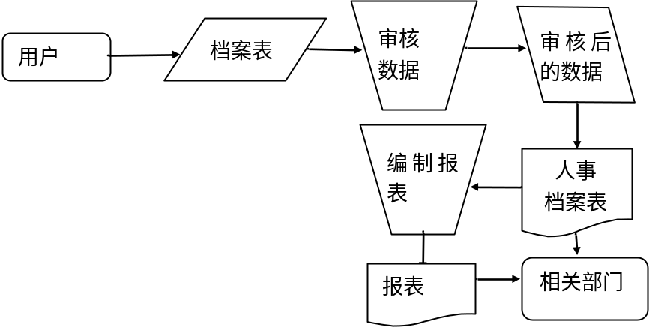
图2 人事档案管理系统流程图
3.1.3 数据流程图
（1）人事档案管理的数据流图
通过对“人事档案管理系统流程图”抽象处理，得到“人事档案管理数据流图”。
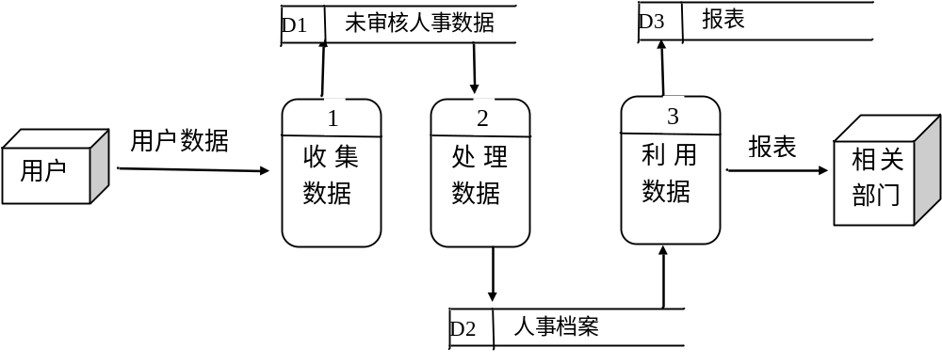图3 人事档案管理系统数据流图
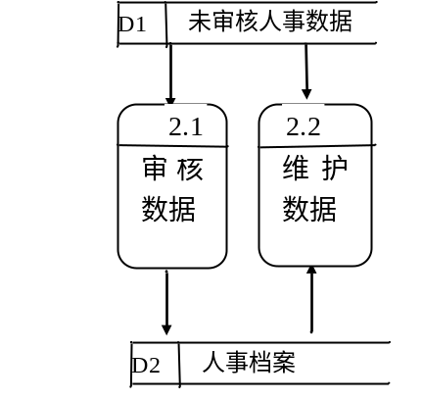
图4 对“处理数据”的细化
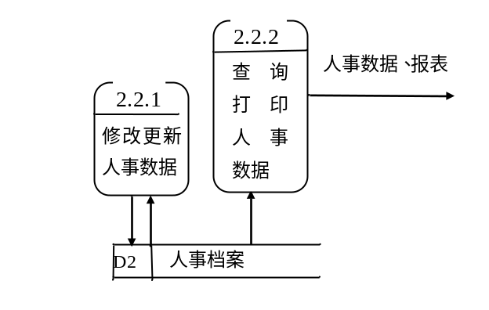
图5 对“维护数据”的细化
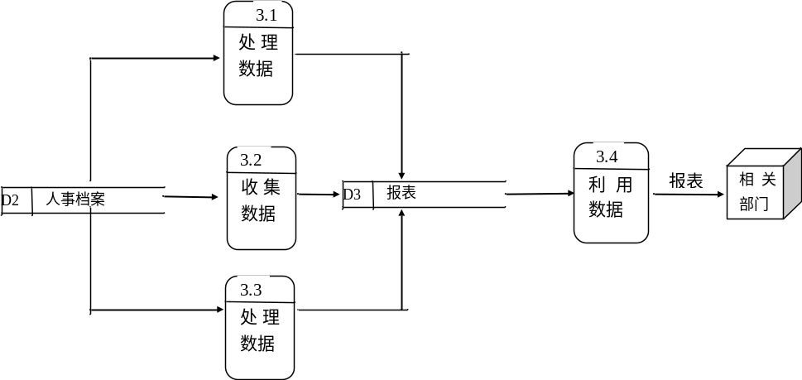
图6 对“利用数据”的细化
（2）系统帐户管理的数据流图
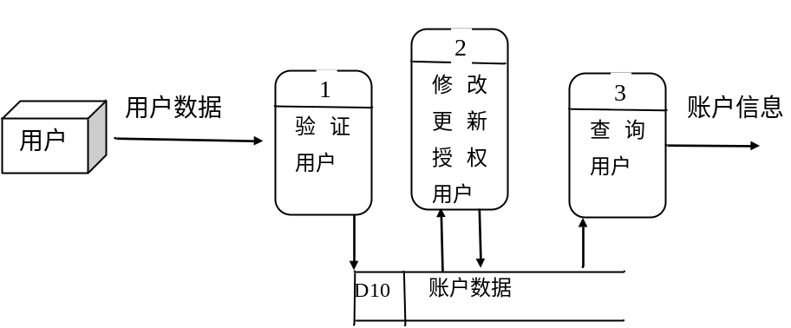
图7 系统账户管理数据流程图
（3）系统数据管理的数据流图
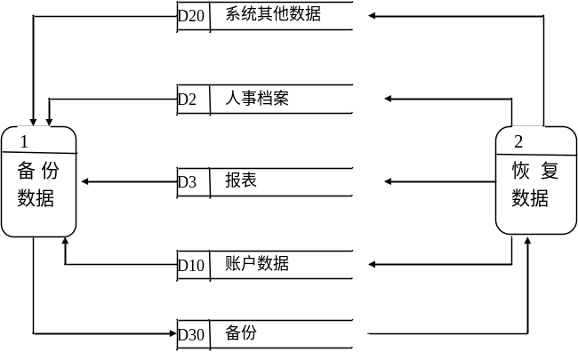
图8 系统数据管理数据流图
3.1.4 数据字典
本系统的部分数据字典如下：
（1）数据存储
名字：人事档案表
别名：档案表，履历表
描述：记录职工的个人基本信息情况
定义：人事档案表=工号+姓名+性别+出生日期+民族+籍贯+婚姻状况+入伍年限+大学年限+工作年月+工龄+简历+照片
位置：人事档案数据库
（2）数据结构
名字：工号
别名：职工号，编号
描述：惟一标识单位每位职工的编号
定义：工号=部门编号+职工个人标号
部门编号=2{数字字符}2
职工个人编号=5{数字字符}5
位置：人事档案表
未审核人事数据表
更多的数据字典不再一一列出。
（3）数据元素
名字：姓名
别名：名字
描述：标识单位职工的名字
定义：名字=1{汉字}4
位置：人事档案数据库
未审核人事数据表
名字：性别
别名：
描述：标识单位职工的性别
定义：性别=【男|女】
位置：人事档案数据库
未审核人事数据表
3.1.5 E-R图

3.1.6 状态图

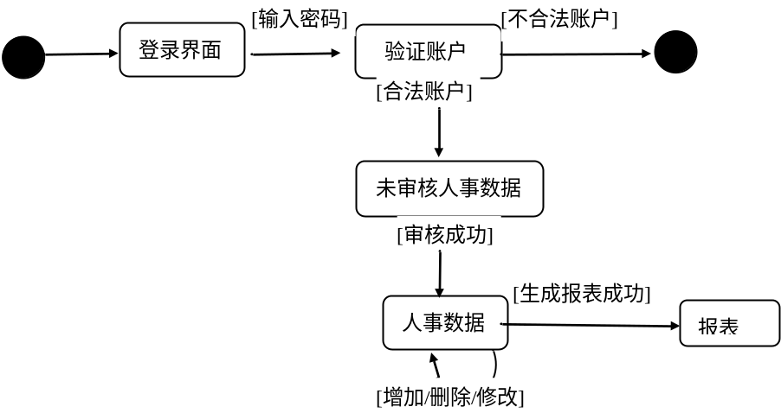
图 登录系统到印出报表的状态图
系统中的其他状态图可以仿照此状态图进行绘制。
3.2 对性能的规定
3.2.1 精度
本系统要求输入的年龄为整数。
3.2.2 时间特性要求
（1）系统的更新处理时间应该在可接受的范围内；
（2）系统的数据查询时间应该在可接受的范围内；
（3）系统的数据统计时间应该在可接受的范围内。
3.2.3 灵活性
（1）操作方式上应该能够满足鼠标和键盘任意切换的需要；
（2）能够支持Windows95、Windows98、Windows2000、Windows Me和Windows XP的运行环境；
（3）留有与其他系统的接口。
3.3 输入输出要求
对人事档案中“姓名”的输入要求不超过4个汉字或8个英文字符；对人员所属部门只能选择而不能由键盘输入。
对人事档案统计报表既能够以表格的方式输出又能够以饼状图或柱状图输出。
更过的说明不再一一列出。
3.4 数据管理能力要求
由于企业对人员的历史资料进行永久保存，再加上企业调进或调出人员频繁，因此对数据的存储有一定的要求；要求提供数据的备份功能。
3.5 故障处理要求
在输入不符号定义格式的数据时，软件应出现提示信息，而不是死机或删除已经输入的信息，然后再弹出界面重新开始。
其他情形不再一一描述。
3.6 其他专门要求
要求能够按照片进行检索
4 运行环境规定
4.1 设备
运行本软件要iquchuliqi在奔腾III以上、内存在256MB以上的计算机。
4.2 支持软件
本系统只是的操作系统包括：Windows95、Windows98、Windows2000、Windows Me和Windows XP。
本系统支持的数据库：SQL Server 2000。
本系统的开发工具：VB6.0或Delphi 7。
4.3 接口
本软件通过若干个中间表（在此省略其结构）实现与其他软件的通信。
4.4 控制
本系统通过“用户验证”模块进行用户登录的控制，根据不同用户的权限调用不同的模块。
其他模块空盒子情况照此描述。

